HX2023 scheda creata il 19 gennaio 2026
Descrizione storico-bibliografica
La *pace : giornale quotidiano politico, religioso. - Torino : [s.n.], 1863-1864. – 2 volumi. ((Descrizione basata su: 1 (1863). - MIL0598699

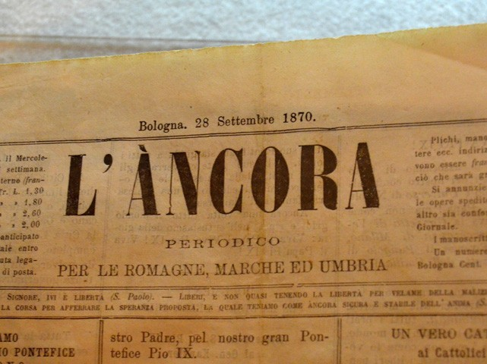
L'*ancora : foglio settimanale per le Romagne, Marche e Umbria. - Anno 1, n. 1 (2 maggio 1868)-anno 12, n. 97 (30 aprile 1879). - Bologna : Tipografia Felsinea, 1868-1879. – 12 volumi ; 4. ((Poi quotidiano. – Almeno dal 1870: periodico per le Romagne, Marche ed Umbria. – Fondato da: Alfonso Rubbiani CFI0392631
Continuazione di: Il *patriota cattolico [CE269]
Autore: Rubbiani, Alfonso
Copia digitale anno 3 (1870/1871) a: https://babel.hathitrust.org/cgi/pt?id=hvd.32044099569154&view=2up&seq=1
La *pace. - Anno 1, n. 1 (1 maggio 1879)- . - Bologna : Tip. Galvani, 1879. – 1 volume ; 58 cm. ((Quotidiano. - LO10777897
Soggetto: Cattolicesimo – Emilia-Romagna – 1868-1879; Cattolicesimo – Marche – 1868-1879; Cattolicesimo – Umbria – 1868-1879

Informazioni storico-bibliografiche
L'Ancora: foglio settimanale per le Romagne Marche e Umbria (varia) / Ger.: Giuseppe Arbizzani (varia). - 2 mag. 1868 - 30 apr. 1879. - Tip. Artistica (varia). - 4 p. 4 col. cm.45x30 (varia). - Settimanale; quotidiano. - Poi: La Pace (BCB - BCR - BUB). L'Ancora. Giornale quotidiano per le Romagne Marche ed Umbria. Dall'anno 5°, 3 gen. 1872-31 dic. 1878. Tip. Artistica poi Galvani. All'inizio fu settimanale. Fu l'erede de «L'Eco delle Romagne» e come L’«Eco» fu cattolico. Dal 1° mag. 1879 fu sostituito dal foglio cattolico «La Pace». Alfonso Rubbiani, esponente della Gioventù Cattolica, fonda con Giambattista Casoni e Ugo Flandoli il giornale "L'Ancora", assolutamente intransigente ("Noi siamo amici per niente del Governo"). Il futuro protagonista del revival medievale a Bologna parteciperà nel 1870 alla difesa di Roma contro le truppe del Regno d'Italia. Nicita, p.17
1868 - 2 maggio Il giornale cattolico "L'Ancora". Alfonso Rubbiani, esponente della Gioventù Cattolica, fonda con Giambattista Casoni e Ugo Flandoli il giornale "L'Ancora", assolutamente intransigente ("Noi siamo amici per niente del Governo"). Il futuro protagonista del revival medievale a Bologna parteciperà nel 1870 alla difesa di Roma contro le truppe del Regno d'Italia. Nicita, p.173
1876 Giornali liberali, cattolici e democratici I partiti e le associazioni politiche bolognesi si aggregano attorno ad alcuni periodici: la parte moderata è rappresentata dalla "Gazzetta dell'Emilia", i cattolici pubblicano "L'Ancora" e "La Pace", cui si aggiunge "L'Unione" intransigente. Nicita, p.174
1878 Il giornale "L'Unione" Promosso da Giovanni Acquaderni, esce il giornale "L'Unione", destinato a soppiantare "L'Ancora" di Alfonso Rubbiani come organo portavoce dei cattolici intransigenti. Giambattista Casoni, futuro segretario generale dell'Opera dei Congressi, ne è il consulente politico. Nicita, p.175

La Pace / Dir.: Alfonso Rubbiani e Alfonso Malvezzi. - 1 mag. - 19 ago. 1879. - Tip. Galvani. - 4 p. 5 col. cm. 56x39. - Quotidiano. - Già: Ancora (BCB - BCR). Gerente fu Raffaele Sabbi, che era stato nella redazione de «L'Ancora». Nicita, p.42

Note e riferimenti bibliografici
- Antologia del giornalismo bolognese (1700-1900) / a cura di Francesco Nicita ; con scritti di Bruno Biancini, Franco Cristofori, Francesco Nicita. - [S. l.] : [s. n.], [2017]. - Formato Pdf (215 p.). – Disponibile online a http://badigit.comune.bologna.it/books/sol/Nicita.pdf

